

**Об утверждении регламентов государственных услуг**

***Утративший силу***

Постановление акимата Кызылординской области от 10 июля 2015 года № 84. Зарегистрировано Департаментом юстиции Кызылординской области 13 августа 2015 года № 5098. Утратило силу постановлением акимата Кызылординской области от 12 января 2018 года № 1017

      Сноска. Утратило силу постановлением акимата Кызылординской области от 12.01.2018 № 1017 (вводится в действие по истечении десяти календарных дней после дня первого официального опубликования).  
      В соответствии с Законом Республики Казахстан от 23 января 2001 года "О местном государственном управлении и самоуправлении в Республике Казахстан" и Законом Республики Казахстан от 15 апреля 2013 года "О государственных услугах" акимат Кызылординской области **ПОСТАНОВЛЯЕТ**:  
      1. Утвердить прилагаемые:  
      регламент государственной услуги "Выдача справки по определению адреса объектов недвижимости на территории Республики Казахстан";   
      регламент государственной услуги "Выдача архитектурно-планировочного задания";  
      регламент государственной услуги "Выдача решения на реконструкцию (перепланировку, переоборудование) помещений (отдельных частей) существующих зданий, не связанных с изменением несущих и ограждающих конструкций, инженерных систем и оборудования".  
      2. Контроль за исполнением настоящего постановления возложить на заместителя акима Кызылординской области Алибаева Н.Н.  
      3. Настоящее постановление вводится в действие по истечении десяти календарных дней после дня первого официального опубликования.

|  |  |
| --- | --- |
| *Аким Кызылординской области* | *К. Кушербаев* |

|  |  |
| --- | --- |
|  | Утвержден постановлением акимата Кызылординской области от "10" июля 2015 года № 84 |

**Регламент государственной услуги "Выдача справки по определению адреса объектов недвижимости на территории Республики Казахстан"**

      Сноска. Регламент - в редакции постановления акимата Кызылординской области от 29.02.2016 № 369 (вводится в действие по истечении десяти календарных дней после дня первого официального опубликования).

**1. Общие положения**

      1. Наименование услугодателя: отделы архитектуры и градостроительства районов, города областного значения (далее – услугодатель).  
      Прием заявлений и выдача результатов оказания государственной услуги осуществляются через:   
      1) некоммерческое акционерное общество "Государственная корпорация "Правительство для граждан" (далее – Государственная корпорация);   
      2) веб-портал "электронного правительства": www.e.gov.kz (далее – портал).  
      2. Форма оказания государственной услуги - электронная (частично автоматизированная) и (или) бумажная.  
      3. Результат оказания государственной услуги - справка по уточнению, присвоению, упразднению адресов объекта недвижимости с указанием регистрационного кода адреса (далее - справка) по форме согласно приложению 1 к стандарту государственной услуги "Выдача справки по определению адреса объектов недвижимости на территории Республики Казахстан" утвержденного приказом исполняющего обязанности Министра национальной экономики Республики Казахстан от 27 марта 2015 года № 257 "Об утверждении стандартов государственных услуг "Выдача справки по определению адреса объектов недвижимости на территории Республики Казахстан", "Выдача архитектурно-планировочного задания" и "Выдача решения на реконструкцию (перепланировку, переоборудование помещений (отдельных частей) существующих зданий, не связанных с изменением несущих и ограждающих конструкций, инженерных систем и оборудования" (зарегистрирован в Реестре государственной регистрации нормативных правовых актов за № 11018) (далее - стандарт).   
      В случае обращения услугополучателя за результатом оказания государственной услуги на бумажном носителе, результат оказания государственной услуги оформляется в электронной форме, распечатывается.  
      4. Форма результата оказания государственной услуги – электронная.

**Описание порядка взаимодействия с Государственной корпорацией и (или) иными услугодателями, а также порядка использования информационных систем в процессе оказания государственной услуги**

      5. Основание для начала процедуры (действия) по оказанию государственной услуги: предоставление услугополучателем (либо уполномоченным представителем: юридического лица по документу, подтверждающего полномочия; физическим лицом по нотариально заверенной доверенности) (далее – его представитель) заявления в Государственную корпорацию по форме согласно приложению 2 к стандарту либо направление запроса в форме электронного документа через портал.   
      6. Содержание каждой процедуры (действия), входящей в состав процесса оказания государственной услуги, длительность выполнения:   
      1) услугополучатель либо его представитель предоставляет в Государственную корпорацию следующие документы согласно пункту 9 стандарта:   
      для получения справки по уточнению, присвоению или упразднению адреса объекта недвижимости:  
      заявление по форме согласно приложению 2 к стандарту;  
      документ, удостоверяющий личность (для идентификации личности услугополучателя);  
      справку о зарегистрированных правах (обременениях) на недвижимое имущество и его технических характеристиках (при наличии возможности получения справки в информационной системе – не требуется);  
      сведения о документах, удостоверяющих личность, о государственной регистрации (перерегистрации) юридического лица, о регистрации в качестве индивидуального предпринимателя, документ, подтверждающий право собственности на недвижимое имущество, акт о сносе объекта недвижимости получают из соответствующих государственных информационных систем через шлюз "электронного правительства".  
      услугополучатель дает письменное согласие на использование сведений, составляющих охраняемую законом тайну, содержащихся в информационных системах;  
      2) работник Государственной корпорации регистрирует документы, при наличии сведений в информационной системе "Адресный регистр" распечатывает справку с информационной системы "Адресный регистр" и выдает услугополучателю либо его представителю (не более пятнадцати минут);  
      при отсутствии архивных сведений об изменении адреса объекта недвижимости в информационной системе "Адресный регистр", работник Государственной корпорации регистрирует документы и выдает услугополучателю либо его представителю расписку о приеме соответствующих документов либо в случае предоставления услугополучателем либо его представителем неполного пакета документов, указанных в подпункте 1) пункта 6 настоящего регламента, выдает расписку об отказе в приеме документов по форме согласно приложению 3 к стандарту (не более пятнадцати минут);   
      3) работник накопительного отдела Государственной корпорации направляет документы услугодателю (в течение одного рабочего дня, не входит в срок оказания государственной услуги);  
      4) сотрудник канцелярии услугодателя регистрирует и предоставляет документы руководителю услугодателя (не более пятнадцати минут);  
      5) руководитель услугодателя рассматривает и направляет документы исполнителю услугодателя (не более тридцати минут);  
      6) исполнитель услугодателя рассматривает документы, подготавливает и предоставляет справку руководителю услугодателя:  
      при отсутствии архивных сведений об изменении адреса объекта недвижимости в информационной системе "Адресный регистр" – в течение двух рабочих дней;  
      при присвоении или упразднении адреса объекта недвижимости, с выездом на место нахождения объекта недвижимости и с обязательной регистрацией его в информационной системе "Адресный регистр" с указанием регистрационного кода адреса – в течение шести рабочих дней;  
      7) руководитель услугодателя подписывает и направляет справку сотруднику канцелярии услугодателя (не более тридцати минут);  
      8) сотрудник канцелярии услугодателя регистрирует и направляет справку в Государственную корпорацию (в течение одного рабочего дня);  
      9) работник Государственной корпорации регистрирует и выдает справку услугополучателю либо его представителю (не более пятнадцати минут).  
      Описание результата процедуры (действия) по оказанию государственной услуги, который служит основанием для начала выполнения следующей процедуры (действия) (с указанием результата процедуры (действия) и порядка его передачи в другое структурное подразделение) приведено в приложении 1 к настоящему регламенту.

**3. Описание порядка взаимодействия и структурных подразделений (работников) услугодателя и иных организаций в процессе оказания государственной услуги**

      7. Перечень структурных подразделений (работников) услугодателя и иных организаций, которые участвуют в процессе оказания государственной услуги:  
      1) работник Государственной корпорации;  
      2) работник накопительного отдела Государственной корпорации;  
      3) сотрудник канцелярии услугодателя;  
      4) руководитель услугодателя;  
      5) исполнитель услугодателя.  
      8. Описание последовательности процедур (действий) между структурными подразделениями (работниками) с указанием длительности каждой процедуры (действия) приведено в приложении 2 к настоящему регламенту.   
      9. Подробное описание последовательности процедур (действий), взаимодействий структурных подразделений (работников) услугодателя в процессе оказания государственной услуги, а также описание порядка взаимодействия с другими услугодателями и (или) Государственной корпорацией в процессе оказания государственной услуги отражено в справочнике бизнес-процессов оказания государственной услуги согласно приложению 4 к настоящему регламенту.  
      Справочник бизнес-процессов оказания государственной услуги размещается на официальных интернет-ресурсах государственного учреждения "Управление строительства, архитектуры и градостроительства Кызылординской области", акимата Кызылординской области, акиматов районов и города Кызылорды.

**4. Описание порядка использования информационных систем в процессе оказания государственной услуги**

      10. Описание порядка обращения и последовательности процедур (действий) услугодателя и услугополучателя при оказании услуги через портал:  
      1) услугополучатель либо его представитель регистрируется на портале и направляет запрос в форме электронного документа (далее – электронный запрос), удостоверенный электронной цифровой подписью (далее - ЭЦП) услугополучателя;   
      2) исполнитель услугодателя принимает и регистрирует электронный запрос и документы, направляет в "личный кабинет" услугополучателя либо его представителя уведомление о принятии электронного запроса и предоставляет документы руководителю услугодателя (не более пятнадцати минут);  
      сведения о документах, удостоверяющих личность, о государственной регистрации (перерегистрации) юридического лица, о регистрации в качестве индивидуального предпринимателя, документ, подтверждающий право собственности на недвижимое имущество, акт о сносе объекта недвижимости получают из соответствующих государственных информационных систем через шлюз "электронного правительства";   
      3) руководитель услугодателя рассматривает и направляет документы исполнителю услугодателя (не более тридцати минут);  
      4) исполнитель услугодателя рассматривает документы, подготавливает и предоставляет справку руководителю услугодателя:  
      при отсутствии архивных сведений об изменении адреса объекта недвижимости в информационной системе "Адресный регистр" – в течение двух рабочих дней;  
      при присвоении или упразднении адреса объекта недвижимости, с выездом на место нахождения объекта недвижимости и с обязательной регистрацией его в информационной системе "Адресный регистр" с указанием регистрационного кода адреса – в течение шести рабочих дней;  
      5) руководитель услугодателя подписывает и направляет справку исполнителю услугодателя (не более тридцати минут);  
      6) исполнитель услугодателя регистрирует и направляет результат оказания государственной услуги в "личный кабинет" услугополучателя либо его представителя (не более пятнадцати минут).  
      Диаграмма функционального взаимодействия информационных систем, задействованных в оказании государственной услуги, в графической форме приведена в приложении 3 к настоящему регламенту.

|  |  |
| --- | --- |
|  | Приложение 1 |
|  | к регламенту государственной услуги |
|  | "Выдача справки по определению адреса объектов |
|  | недвижимости на территории Республики Казахстан" |

**Описание результата процедуры (действия) по оказанию государственной услуги, который служит основанием для начала выполнения следующей процедуры (действия) (с указанием результата процедуры (действия) и порядка его передачи в другое структурное подразделение)**

|  |  |  |  |  |  |  |  |  |  |
| --- | --- | --- | --- | --- | --- | --- | --- | --- | --- |
| 1 | Номер процедуры (действия) | 1 | 2 | 3 | 4 | 5 | 6 | 7 | 8 |
| 2 | Наименование структурных подразделений | Работник Государственной корпорации | Работник накопительного отдела Государственной корпорации | Сотрудник канцелярии услугодателя | Руководитель услугодателя | Исполнитель  услугодателя | Руководитель услугодателя | Сотрудник канцелярии услугодателя | Работник Государственной корпорации |
| 3 | Наименование процедур (действий) и их описание | регистрирует документы | направляет документы услугодателю | регистрирует документы | рассматривает  документы | рассматривает  документы | подписывает справку | регистрирует справку | регистрирует справку |
| 4 | Результат процедуры (действия) по оказанию государственной услуги, который служит основанием для начала выполнения следующей процедуры (действия) | распечатывает  справку и выдает услугополучателю либо его представителю справку либо расписку о приеме документов либо об отказе в приеме документов | предоставляет  документы  руководи  телю услугодателя | направляет документы  исполнителю  услугодателя | подготавливает и предоставляет  справку руководителю услугодателя | направляет справку  сотруднику канцелярии  услугодателя | направляет  справку в  Государственную корпорацию | выдает справку  услугополуча телю  либо его представителю |
| 5 | Срок исполнения | не более  15 минут | в течение  1 рабочего дня  (не входит в срок оказания государственной услуги) | не более  15 минут | не более  30 минут | при отсутствии архивных сведений об изменении адреса объекта недвижимости - в течение 2 рабочих дней;  при присвоении либо упразднении адреса объекта недвижимости –  в течение 6 рабочих дней | не более  30 минут | в течение 1 рабочего дня | не более  15 минут |

|  |  |
| --- | --- |
|  | Приложение 2 |
|  | к регламенту государственной услуги |
|  | "Выдача справки по определению адреса объектов |
|  | недвижимости на территории Республики Казахстан" |

**Описание последовательности процедур (действий) между структурными подразделениями (работниками) с указанием длительности каждой процедуры (действия)**

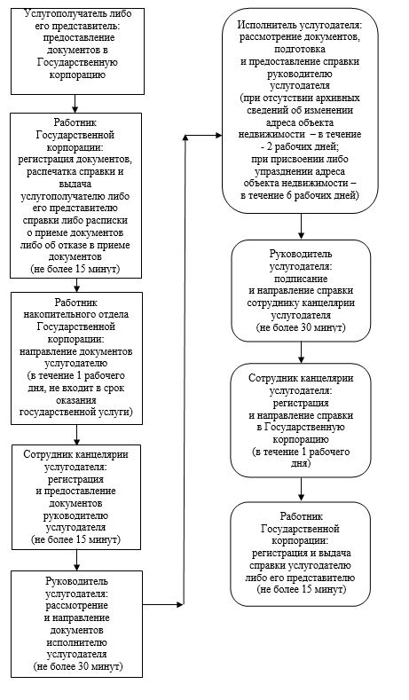

|  |  |
| --- | --- |
|  | Приложение 3 |
|  | к регламенту государственной услуги |
|  | "Выдача справки по определению адреса объектов |
|  | недвижимости на территории Республики Казахстан" |

**Диаграмма функционального взаимодействия информационных систем, задействованных в оказании государственной услуги, в графической форме**

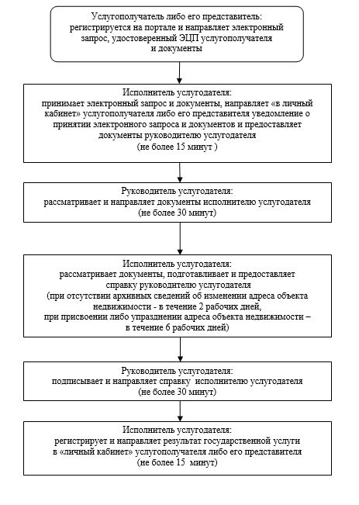

|  |  |
| --- | --- |
|  | Приложение 4 |
|  | к регламенту государственной услуги |
|  | "Выдача справки по определению адреса объектов |
|  | недвижимости на территории Республики Казахстан" |

**Справочник бизнес-процессов оказания государственной услуги**

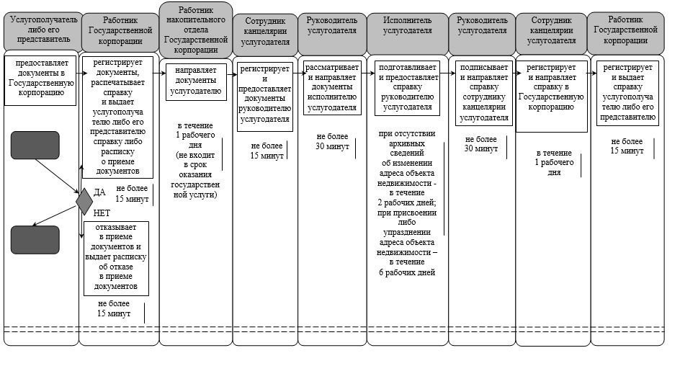

**Условные обозначения:**

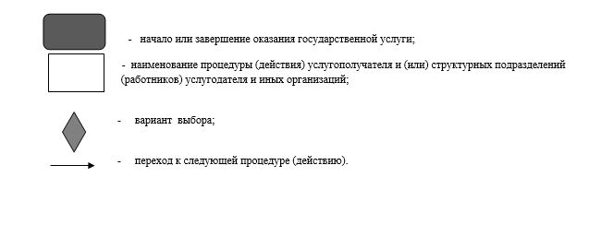

|  |  |
| --- | --- |
|  | Утвержден постановлением акимата Кызылординской области от "10" июля 2015 года № 84 |

**Регламент государственной услуги "Выдача архитектурно-планировочного задания"**

      Сноска. Регламент - в редакции постановления акимата Кызылординской области от 29.02.2016 № 369 (вводится в действие по истечении десяти календарных дней после дня первого официального опубликования).

**1. Общие положения**

      1. Наименование услугодателя: отделы архитектуры и градостроительства районов, города областного значения (далее – услугодатель).   
      Прием заявлений и выдача результатов оказания государственной услуги осуществляются через:  
      1) канцелярию услугодателя;  
      2) некоммерческое акционерное общество "Государственная корпорация "Правительство для граждан" (далее – Государственная корпорация);  
      3) веб-портал "электронного правительства" www.e.gov.kz, www.elicense.kz (далее – портал).   
      2. Форма оказания государственной услуги - электронная (частично автоматизированная) и (или) бумажная.  
      3. Результат оказания государственной услуги - архитектурно-планировочное задание (далее - АПЗ) согласно приложению 1 к стандарту государственной услуги "Выдача архитектурно-планировочного задания", утвержденного приказом исполняющего обязанности Министра национальной экономики Республики Казахстан от 27 марта 2015 года № 257 "Об утверждении стандартов государственных услуг "Выдача справки по определению адреса объектов недвижимости на территории Республики Казахстан", "Выдача архитектурно-планировочного задания" и "Выдача решения на реконструкцию (перепланировку, переоборудование помещений (отдельных частей) существующих зданий, не связанных с изменением несущих и ограждающих конструкций, инженерных систем и оборудования" (зарегистрирован в Реестре государственной регистрации нормативных правовых актов за №11018) (далее - стандарт).  
      При обращении через портал результат оказания государственной услуги направляется в "личный кабинет" услугополучателя в форме электронного документа, удостоверенного электронной цифровой подписью (далее - ЭЦП) уполномоченного лица услугодателя.  
      4. Форма результата оказания государственной услуги – электронная.

**1. Описание порядка действий структурных подразделений (работников) услугодателя в процессе оказания государственной услуги**

      5. Основание для начала процедуры (действия) по оказанию государственной услуги: предоставление услугополучателем (либо уполномоченным представителем юридического лица по документу, подтверждающему полномочия; физическим лицом по нотариально заверенной доверенности) (далее – его представитель) услугодателю либо в Государственную корпорацию заявления по форме согласно приложению 2 к стандарту либо направление запроса в форме электронного документа через портал.   
      6. Содержание каждой процедуры (действия), входящей в состав процесса оказания государственной услуги, длительность выполнения:   
      1) услугополучатель либо его представитель предоставляет услугодателю следующие документы согласно пункту 9 стандарта;   
      услугополучатель либо его представитель дает письменное согласие на использование сведений, составляющих охраняемую законом тайну, содержащихся в информационных системах, если иное не предусмотрено законами Республики Казахстан;  
      2) сотрудник канцелярии услугодателя регистрирует документы, выдает услугополучателю либо его представителю копию заявления с указанием даты и времени приема пакета документов (далее – копия заявления) и предоставляет документы руководителю услугодателя (не более пятнадцати минут);  
      3) руководитель услугодателя рассматривает и направляет документы исполнителю услугодателя (не более тридцати минут);  
      4) исполнитель услугодателя рассматривает документы, подготавливает и предоставляет АПЗ руководителю услугодателя (согласно пункту 4 стандарта - в течение пяти, четырнадцати, двух рабочих дней);   
      5) руководитель услугодателя подписывает и направляет АПЗ сотруднику канцелярии услугодателя (не более тридцати минут);  
      6) сотрудник канцелярии услугодателя регистрирует и выдает услугополучателю либо его представителю АПЗ (не более пятнадцати минут);  
      Описание результата процедуры (действия) по оказанию государственной услуги, который служит основанием для начала выполнения следующей процедуры (действия) (с указанием результата процедуры (действия) и порядка его передачи в другое структурное подразделение) приведено в приложении 1 к настоящему регламенту.

**3. Описание порядка взаимодействия и структурных подразделений (работников) услугодателя и иных организаций в процессе оказания государственной услуги**

      7. Перечень структурных подразделений (работников) услугодателя и иных организаций, которые участвуют в процессе оказания государственной услуги:  
      1) сотрудник канцелярии услугодателя;  
      2) руководитель услугодателя;  
      3) исполнитель услугодателя;  
      4) работник Государственной корпорации;  
      5) работник накопительного отдела Государственной корпорации.  
      8. Описание последовательности процедур (действий) между структурными подразделениями (работниками) с указанием длительности каждой процедуры (действия) приведено в приложении 3 к настоящему регламенту.  
      9. Подробное описание последовательности процедур (действий), взаимодействий структурных подразделений (работников) услугодателя в процессе оказания государственной услуги, а также описание порядка взаимодействия с другими услугодателями и (или) Государственной корпорацией в процессе оказания государственной услуги отражено в справочнике бизнес-процессов оказания государственной услуги согласно приложению 5 к настоящему регламенту.  
      Справочник бизнес-процессов оказания государственной услуги размещается на официальных интернет-ресурсах государственного учреждения "Управление строительства, архитектуры и градостроительства Кызылординской области", акимата Кызылординской области, акиматов районов и города Кызылорды.

**4. Описание порядка взаимодействия с Государственной корпорацией и (или) иными услугодателями, а также порядка использования информационных систем в процессе оказания государственной услуги**

      10. Описание порядка обращения и последовательности процедур (действий) услугодателя и услугополучателя при оказании услуги через Государственной корпорации:  
      1) услугополучатель либо его представитель предоставляет в Государственную корпорацию следующие документы согласно пункту 9 стандарта;   
      заявление по форме согласно приложению 2 к стандарту;  
      копию технического условия;  
      документ, удостоверяющий личность (для идентификации личности услугополучателя);  
      копию утвержденного заказчиком задания на проектирование, подписанного и заверенного печатью проектировщика;   
      копию решения местного исполнительного органа о предоставлении соответствующего права на землю или реконструкции (перепланировке, переоборудовании) помещений (отдельных частей) существующих зданий;  
      эскизный проект;   
      сведения о документах, удостоверяющих личность, о государственной регистрации (перерегистрации) юридического лица, о регистрации в качестве индивидуального предпринимателя, документ подтверждающий право собственности на недвижимое имущество, услугодатель получает из соответствующих государственных информационных систем через шлюз "электронного правительства";  
      услугополучатель либо его представитель дает письменное согласие на использование сведений, составляющих охраняемую законом тайну, содержащихся в информационных системах, если иное не предусмотрено законами Республики Казахстан;  
      2) работник Государственной корпорации регистрирует документы, выдает услугополучателю либо его представителю расписку о приеме соответствующих документов либо в случае предоставления услугополучателем либо его представителем неполного пакета документов, указанных в подпункте 1) пункта 6 настоящего регламента, выдает расписку об отказе в приеме документов по форме согласно приложению 3 к стандарту (не более пятнадцати минут);   
      3) работник накопительного отдела Государственной корпорации направляет документы услугодателю (в течение одного рабочего дня, не входит в срок оказания государственной услуги);  
      4) сотрудник канцелярии услугодателя регистрирует и предоставляет документы руководителю услугодателя (не более пятнадцати минут);  
      5) руководитель услугодателя рассматривает и направляет документы исполнителю услугодателя (не более тридцати минут);  
      6) исполнитель услугодателя рассматривает документы, подготавливает и предоставляет АПЗ руководителю услугодателя (согласно пункту 4 стандарта - в течение пяти, четырнадцати, двух рабочих дней);   
      7) руководитель услугодателя подписывает и направляет АПЗ сотруднику канцелярии услугодателя (не более тридцати минут);  
      8) сотрудник канцелярии услугодателя регистрирует и направляет АПЗ в Государственную корпорацию (в течение одного рабочего дня);  
      9) работник Государственной корпорации регистрирует и выдает АПЗ услугополучателю либо его представителю (не более пятнадцати минут).  
      Описание результата процедуры (действия) по оказанию государственной услуги, который служит основанием для начала выполнения следующей процедуры (действия) (с указанием результата процедуры (действия) и порядка его передачи в другое структурное подразделение) приведено в приложении 2 к настоящему регламенту.  
      11. Описание порядка обращения и последовательности процедур (действий) услугодателя и услугополучателя при оказании услуги через портал:  
      1) услугополучатель либо его представитель регистрируется на портале и направляет запрос согласно приложению 2 к стандарту в форме электронного документа (далее – электронный запрос), удостоверенный ЭЦП услугополучателя и документы согласно пункту 9 стандарта:  
      2) исполнитель услугодателя регистрирует электронный запрос и документы, в "личный кабинет" услугополучателя либо его представителя направляет уведомление о принятии электронного запроса и документов и предоставляет документы руководителю услугодателя (не более пятнадцати минут);  
      3) руководитель услугодателя рассматривает и направляет документы исполнителю услугодателя (не более тридцати минут);   
      4) исполнитель услугодателя рассматривает документы, подготавливает и предоставляет АПЗ руководителю услугодателя (согласно пункту 4 стандарта - в течение пяти, четырнадцати, двух рабочих дней);   
      5) руководитель услугодателя подписывает и направляет АПЗ исполнителю услугодателя (не более тридцати минут);  
      6) исполнитель услугодателя регистрирует и направляет результат оказания государственной услуги в "личный кабинет" услугополучателя либо его представителя (не более пятнадцати минут).  
      Диаграмма функционального взаимодействия информационных систем, задействованных в оказании государственной услуги, в графической форме, приведена в приложении 4 к настоящему регламенту.

|  |  |
| --- | --- |
|  | Приложение 1 |
|  | к регламенту государственной услуги |
|  | "Выдача архитектурно-планировочного задания" |

**Описание результата процедуры (действия) по оказанию государственной услуги, который служит основанием для начала выполнения следующей процедуры (действия) (с указанием результата процедуры (действия) и порядка его передачи в другое структурное подразделение)**

**При обращении услугополучателя либо его представителя к услугодателю:**

|  |  |  |  |  |  |  |
| --- | --- | --- | --- | --- | --- | --- |
| 1 | Номер процедуры (действия) | 1 | 2 | 3 | 4 | 5 |
| 2 | Наименование структурных подразделений | Сотрудник   канцелярии   услугодателя | Руководитель  услугодателя | Исполнитель  услугодателя | Руководитель  услугодателя | Сотрудник канцелярии услугодателя |
| 3 | Наименование процедур (действий) и их описание | регистрирует документы и выдает услугополучателю либо его представителю  копию заявления | рассматривает   документы | рассматривает документы и подготавливает АПЗ | подписывает   АПЗ | регистрирует АПЗ |
| 4 | Результат процедуры  (действия) по оказанию государственной услуги, который служит основанием для начала выполнения следующей процедуры (действия) | предоставляет документы руководителю  услугодателя | направляет  документы  исполнителю  услугодателя | предоставляет АПЗ руководителю услугодателя | направляет  АПЗ  сотруднику канцелярии  услугодателя | выдает АПЗ услугополучателю либо его представителю |
| 5 | Срок исполнения | не более 15 минут | не более 30 минут | в течение 5, 14, 2 рабочих дней | не более 30 минут | не более 15 минут |

|  |  |
| --- | --- |
|  | Приложение 2 |
|  | к регламенту государственной услуги |
|  | "Выдача архитектурно-планировочного задания" |

**Описание результата процедуры (действия) по оказанию государственной услуги, который служит основанием для начала выполнения следующей процедуры (действия) (с указанием результата процедуры (действия) и порядка его передачи в другое структурное подразделение)**

**При обращении услугополучателя либо его представителя в Государственную корпорацию:**

|  |  |  |  |  |  |  |  |  |  |
| --- | --- | --- | --- | --- | --- | --- | --- | --- | --- |
| 1 | Номер процедуры (действия) | 1 | 2 | 3 | 4 | 5 | 6 | 7 | 8 |
| 2 | Наименование структурных подразделений | Работник  Государственной корпорации | Работник  накопительного отдела Государственной корпорации | Сотрудник  канцелярии услугодателя | Руководитель  услугодателя | Исполнитель услугодателя | Руководитель  услугодателя | Сотрудник канцелярии услугодателя | Работник Государственной корпорации |
| 3 | Наименование процедур (действий) и их описание | регистрирует документы | направляет документы услугодателю | регистрирует  документы | рассматривает  документы | рассматривает документы и подготавливает АПЗ | подписывает  АПЗ | регистрирует АПЗ | регистрирует   АПЗ |
| 4 | Результат процедуры  (действия) по оказанию государственной услуги, который служит основанием для начала выполнения следующей процедуры (действия) | выдает услугополуча  телю либо его представителю  расписку о приеме документов либо об отказе  в приеме  документов | предоставляет  документы  руководителю услугодателя | направляет  документы  исполнителю услугодателя | предоставляет АПЗ руководителю услугодателя | направляет  АПЗ  сотруднику канцелярии услугодателя | направляет  АПЗ в Государственную корпорацию | выдает АПЗ услугополучателю либо его представителю |
| 5 | Срок исполнения | не более 15 минут | в течение 1 рабочего дня  (не входит в срок оказания государствен  ной услуги) | не более 15 минут | не более 30 минут | в течение   5, 14, 2 рабочих дней | не более 30 минут | в течение 1 рабочего дня | не более 15 минут |

|  |  |
| --- | --- |
|  | Приложение 3 |
|  | к регламенту государственной услуги |
|  | "Выдача архитектурно-планировочного задания" |

**Описание последовательности процедур (действий) между структурными подразделениями (работниками) с указанием длительности каждой процедуры (действия)**

**При обращении услугополучателя либо его представителя к услугодателю:**

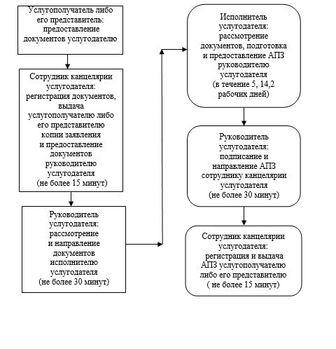

**Описание последовательности процедур (действий) между структурными подразделениями (работниками) с указанием длительности каждой процедуры (действия)**

**При обращении услугополучателя либо его представителя в Государственную корпорацию:**

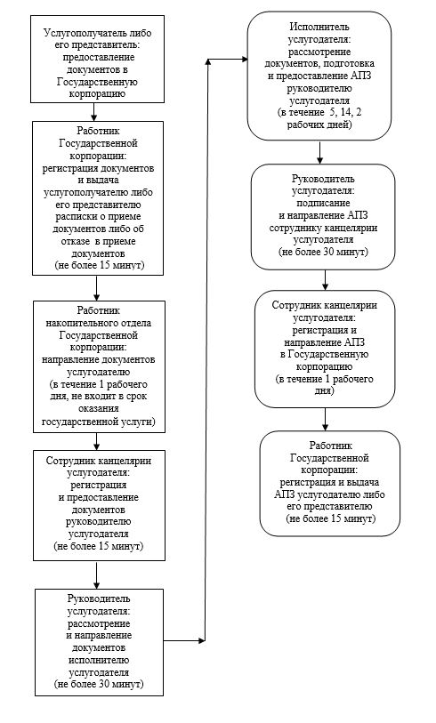

|  |  |
| --- | --- |
|  | Приложение 4 |
|  | к регламенту государственной услуги |
|  | "Выдача архитектурно-планировочного задания" |

**Диаграмма функционального взаимодействия информацинных систем, задействованных в оказании государственной услуги, в графической форме**

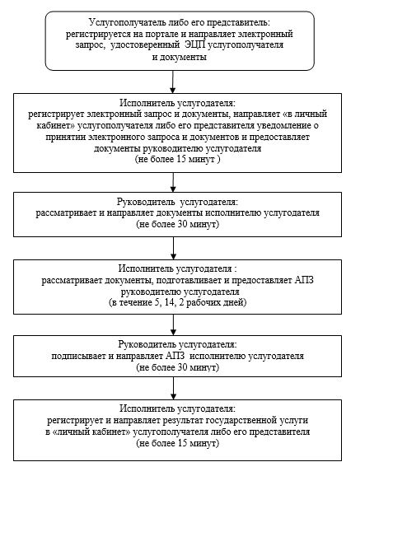

|  |  |
| --- | --- |
|  | Приложение 5 |
|  | к регламенту государственной услуги |
|  | "Выдача архитектурно-планировочного задания" |

**Справочник бизнес-процессов оказания государственной услуги При обращении услугополучателя либо его представителя к услугодателю:**

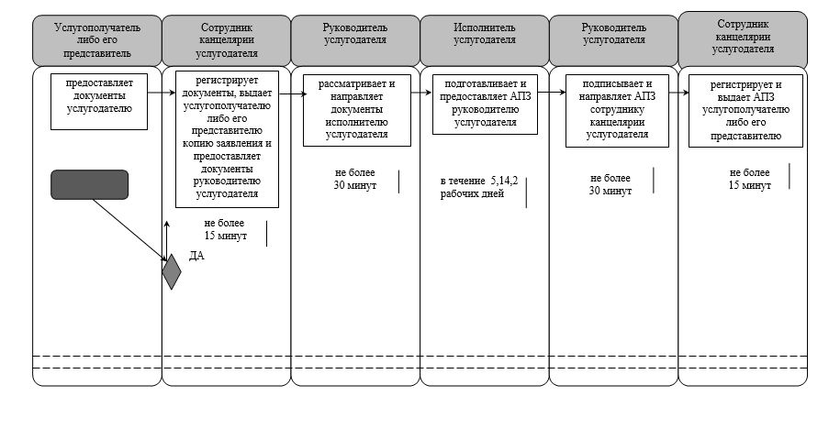

**При обращении услугополучателя либо его представителя в Государственную корпорацию:**

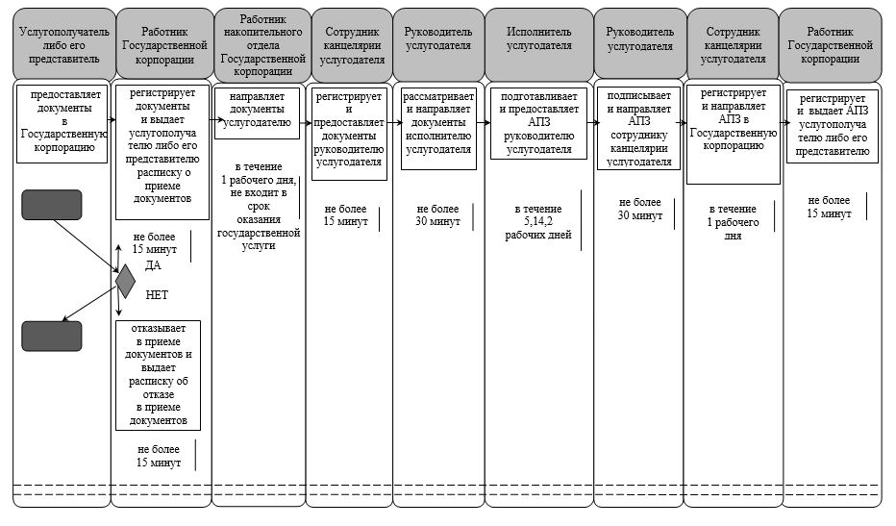

**Условные обозначения:**

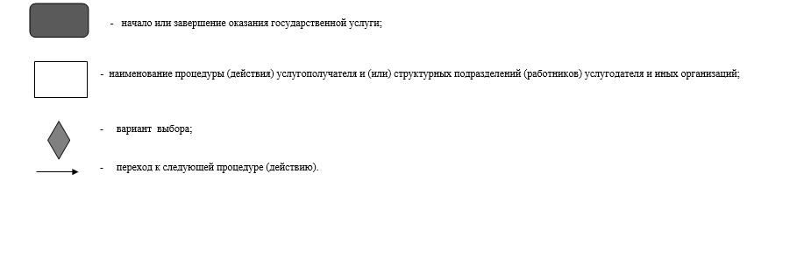

|  |  |
| --- | --- |
|  | Утвержден |
|  | постановлением акимата Кызылординской области от " 10 " июля 2015 года № 84 |

**Регламент государственной услуги "Выдача решения на реконструкцию (перепланировку, переоборудование) помещений (отдельных частей) существующих зданий, не связанных с изменением несущих и ограждающих конструкций, инженерных систем и оборудования"**

      Сноска. Регламент - в редакции постановления акимата Кызылординской области от 29.02.2016 № 369 (вводится в действие по истечении десяти календарных дней после дня первого официального опубликования).

**1. Общие положения**

      1. Наименование услугодателя: отделы архитектуры и градостроительства районов, города областного значения (далее – услугодатель).   
      Прием заявлений и выдача результатов оказания государственной услуги осуществляются через:   
      1) канцелярию услугодателя;  
      2) некоммерческое акционерное общество "Государственная корпорация "Правительство для граждан" (далее – Государственная корпорация).  
      2. Форма оказания государственной услуги - бумажная.  
      3. Результат оказания государственной услуги – решение услугодателя на реконструкцию (перепланировку, переоборудование) помещений (отдельных частей) существующих зданий, не связанных с изменением несущих и ограждающих конструкций, инженерных систем и оборудования (далее - решение).  
      4. Форма результата оказания государственной услуги – бумажная.

**2. Описание порядка действий структурных подразделений (работников) услугодателя в процессе оказания государственной услуги**

      5. Основание для начала процедуры (действия) по оказанию государственной услуги: предоставление услугополучателем (либо уполномоченным представителем юридического лица по документу, подтверждающему полномочия; физическим лицом по нотариально заверенной доверенности) (далее – его представитель) услугодателю либо в Государственную корпорацию заявления согласно приложению 1 к стандарту государственной услуги "Выдача решения на реконструкцию (перепланировку, переоборудование) помещений (отдельных частей) существующих зданий, не связанных с изменением несущих и ограждающих конструкций, инженерных систем и оборудования", утвержденного приказом исполняющего обязанности Министра национальной экономики Республики Казахстан от 27 марта 2015 года № 257 "Об утверждении стандартов государственных услуг "Выдача справки по определению адреса объектов недвижимости на территории Республики Казахстан", "Выдача архитектурно-планировочного задания" и "Выдача решения на реконструкцию (перепланировку, переоборудование помещений (отдельных частей) существующих зданий, не связанных с изменением несущих и ограждающих конструкций, инженерных систем и оборудования" (зарегистрирован в Реестре государственной регистрации нормативных правовых актов за № 11018) (далее – стандарт) .   
      6. Содержание каждой процедуры (действия), входящей в состав процесса оказания государственной услуги, длительность выполнения:   
      1) услугополучатель либо его представитель предоставляет услугодателю следующие документы согласно пункту 9 стандарта;   
      заявление по форме согласно приложению 1 к стандарту;   
      документ, удостоверяющий личность (для идентификации личности услугополучателя);  
      письменное согласие собственника (сособственников) объекта на намечаемое изменение и его параметры;  
      нотариально засвидетельствованное письменное согласие собственников других помещений (частей дома), смежных с изменяемыми помещениями (частями дома), в случае, если планируемые реконструкции (перепланировки, переоборудование) помещений (частей жилого дома) или перенос границ помещений затрагивают их интересы;  
      нотариально засвидетельствованное письменное согласие собственников других помещений (частей дома), смежных с изменяемыми помещениями (частями дома), расположенными этажами выше (ниже), в случае, если планируемые реконструкции (перепланировки, переоборудование) помещений (частей жилого дома) или перенос границ помещений ухудшает санитарно-гигиенические условия жизнедеятельности населения, являющихся источниками вредного воздействия на среду обитания и здоровье человека;  
      копию технического паспорта собственности заявителя на изменяемое помещение (оригинал предоставляется для сверки);  
      эскизы (эскизные проекты) с планом предполагаемых изменений;   
      2) сотрудник канцелярии услугодателя регистрирует документы, выдает услугополучателю либо его представителю копию заявления с отметкой о регистрации в канцелярии услугодателя с указанием даты и времени приема пакета документов (далее – копия заявления) и предоставляет документы руководителю услугодателя (не более пятнадцати минут);  
      3) руководитель услугодателя рассматривает и направляет документы исполнителю услугодателя (не более тридцати минут);  
      4) исполнитель услугодателя рассматривает документы, подготавливает и предоставляет решение руководителю услугодателя (в течение восьми рабочих дней);   
      5) руководитель услугодателя подписывает и направляет решение сотруднику канцелярии услугодателя (не более тридцати минут);  
      6) сотрудник канцелярии услугодателя регистрирует и выдает услугополучателю либо его представителю решение (не более пятнадцати минут).  
      Описание результата процедуры (действия) по оказанию государственной услуги, который служит основанием для начала выполнения следующей процедуры (действия) (с указанием результата процедуры (действия) и порядка его передачи в другое структурное подразделение) приведено в приложении 1 к настоящему регламенту.

**3. Описание порядка взаимодействия и структурных подразделений (работников) услугодателя и иных организаций в процессе оказания государственной услуги**

      7. Перечень структурных подразделений (работников) услугодателя и иных организаций, которые участвуют в процессе оказания государственной услуги:  
      1) работник Государственной корпорации;  
      2) работник накопительного отдела Государственной корпорации;  
      3) сотрудник канцелярии услугодателя;  
      4) руководитель услугодателя;  
      5) исполнитель услугодателя.  
      8. Описание последовательности процедур (действий) между структурными подразделениями (работниками) с указанием длительности каждой процедуры (действия) приведено в приложении 3 к настоящему регламенту.  
      9. Подробное описание последовательности процедур (действий), взаимодействий структурных подразделений (работников) услугодателя в процессе оказания государственной услуги, а также описание порядка взаимодействия с другими услугодателями и (или) Государственной корпорацией отражено в справочнике бизнес-процессов оказания государственной услуги согласно приложению 4 к настоящему регламенту.  
      Справочник бизнес-процессов оказания государственной услуги размещается на официальных интернет-ресурсах государственного учреждения "Управление строительства, архитектуры и градостроительства Кызылординской области", акимата Кызылординской области, акиматов районов и города Кызылорды.

**4. Описание порядка взаимодействия с Государственной корпорацией и (или) иными услугодателями, а также порядка использования информационных систем в процессе оказания государственной услуги**

      10. Описание порядка обращения в Государственную корпорацию и (или) к иным услугодателям, длительность обработки запроса услугополучателя, а также описание процесса получения рузультата оказания государственной услуги через Государственную корпорацию, его длительность:  
      1) услугополучатель либо его представитель предоставляет в Государственную корпорацию следующие документы согласно пункту 9 стандарта:   
      заявление по форме согласно приложению 1 к стандарту;   
      документ, удостоверяющий личность (для идентификации личности услугополучателя);  
      письменное согласие собственника (сособственников) объекта на намечаемое изменение и его параметры;  
      нотариально засвидетельствованное письменное согласие собственников других помещений (частей дома), смежных с изменяемыми помещениями (частями дома), в случае, если планируемые реконструкции (перепланировки, переоборудование) помещений (частей жилого дома) или перенос границ помещений затрагивают их интересы;  
      нотариально засвидетельствованное письменное согласие собственников других помещений (частей дома), смежных с изменяемыми помещениями (частями дома), расположенными этажами выше (ниже), в случае, если планируемые реконструкции (перепланировки, переоборудование) помещений (частей жилого дома) или перенос границ помещений ухудшает санитарно-гигиенические условия жизнедеятельности населения, являющихся источниками вредного воздействия на среду обитания и здоровье человека;  
      копию технического паспорта собственности заявителя на изменяемое помещение (оригинал предоставляется для сверки);  
      эскизы (эскизные проекты) с планом предполагаемых изменений;  
      истребование от услугополучателей документов, которые могут быть получены из информационных систем, не допускается;   
      сведения о документах, удостоверяющих личность, о государственной регистрации (перерегистрации) юридического лица, о регистрации в качестве индивидуального предпринимателя, документ подтверждающий право собственности на недвижимое имущество, услугодатель и работник Государственной корпорации получают из соответствующих государственных информационных систем через шлюз "электронного правительства";  
      услугополучатель дает письменное согласие на использование сведений, составляющих охраняемую законом тайну, содержащихся в информационных системах, если иное не предусмотрено законами Республики Казахстан;   
      2) работник Государственной корпорации регистрирует документы и выдает услугополучателю либо его представителю расписку о приеме соответствующих документов, в случае предоставления услугополучателем либо его представителем неполного пакета документов, согласно перечню, предусмотренному подпунктом 1) пункта 6 настоящего регламента, отказывает в приеме документов и выдает расписку по форме согласно приложению 3 к стандарту (не более пятнадцати минут);  
      3) работник накопительного отдела Государственной корпорации направляет документы услугодателю (в течение одного рабочего дня, не входит в срок оказания государственной услуги);  
      4) сотрудник канцелярии услугодателя регистрирует и предоставляет документы руководителю услугодателя (не более пятнадцати минут);  
      5) руководитель услугодателя рассматривает и направляет документы исполнителю услугодателя (не более тридцати минут);  
      6) исполнитель услугодателя рассматривает документы, подготавливает и предоставляет решение руководителю услугодателя (в течение восьми рабочих дней);   
      7) руководитель услугодателя подписывает и направляет решение сотруднику канцелярии услугодателя (не более тридцати минут);  
      8) сотрудник канцелярии услугодателя регистрирует и направляет решение в Государственную корпорацию (в течение одного рабочего дня);  
      9) работник Государственной корпорации регистрирует и выдает услугополучателю либо его представителю решение (не более пятнадцати минут).   
      Описание результата процедуры (действия) по оказанию государственной услуги, который служит основанием для начала выполнения следующей процедуры (действия) (с указанием результата процедуры (действия) и порядка его передачи в другое структурное подразделение) приведено в приложении 2 к настоящему регламенту.

|  |  |
| --- | --- |
|  | Приложение 1 |
|  | к регламенту государственной услуги |
|  | "Выдача решения на реконструкцию (перепланировку, переоборудование) |
|  | помещений (отдельных частей) существующих зданий, не связанных |
|  | с изменением несущих и ограждающихконструкций, инженерных |
|  | систем и оборудования" |

**Описание результата процедуры (действия) по оказанию государственной услуги, который служит основанием для начала выполнения следующей процедуры (действия) (с указанием результата процедуры (действия) и порядка его передачи в другое структурное подразделение)**

**При обращении услугополучателя либо его представителя к услугодателю:**

|  |  |  |  |  |  |  |
| --- | --- | --- | --- | --- | --- | --- |
| 1 | Номер процедуры (действия) | 1 | 2 | 3 | 4 | 5 |
| 2 | Наименование структурных подразделений | Сотрудник канцелярии услугодателя | Руководитель  услугодателя | Исполнитель услугодателя | Руководитель услугодателя | Сотрудник   канцелярии   услугодателя |
| 3 | Наименование процедур (действий) и их описание | регистрирует  документы и выдает услугополучателю либо его представителю   копию заявления | рассматривает  документы | рассматривает документы и подготавливает решение | подписывает  решение | регистрирует  решение |
| 4 | Результат процедуры  (действия) по оказанию государственной услуги, который служит основанием для начала выполнения следующей процедуры (действия) | предоставляет  документы  руководителю услугодателя | направляет  документы  исполнителю услугодателя | предоставляет  решение руководителю услугодателя | направляет решение  сотруднику канцелярии услугодателя | выдает решение  услугополучателю  либо его   представителю |
| 5 | Срок исполнения | не более 15 минут | не более 30 минут | в течение 8 рабочих дней | не более 30 минут | не более 15 минут |

|  |  |
| --- | --- |
|  | Приложение 2 |
|  | к регламенту государственной услуги |
|  | "Выдача решения на реконструкцию (перепланировку, переоборудование) |
|  | помещений (отдельных частей) существующих зданий, не связанных |
|  | с изменением несущих и ограждающихконструкций, инженерных |
|  | систем и оборудования" |

**Описание результата процедуры (действия) по оказанию государственной услуги, который служит основанием для начала выполнения следующей процедуры (действия) (с указанием результата процедуры (действия) и порядка его передачи в другое структурное подразделение)**

**При обращении услугополучателя либо его представителя в Государственную корпорацию:**

|  |  |  |  |  |  |  |  |  |  |
| --- | --- | --- | --- | --- | --- | --- | --- | --- | --- |
| 1 | Номер процедуры (действия) | 1 | 2 | 3 | 4 | 5 | 6 | 7 | 8 |
| 2 | Наименование структурных подразделений | Работник Государственной корпорации | Работник   накопительного  отдела Государственной корпорации | Сотрудник канцелярии услугодателя | Руководитель  услугодателя | Исполнитель услугодателя | Руководитеь услугодателя | Сотрудник канцелярии услугодателя | Работник Государственной корпорации |
| 3 | Наименование процедур (действий) и их описание | регистрирует документы | направляет  документы услугодателю | регистрирует  документы | рассматривает  документы | рассматривает документы и подготавливает решение | подписывает  решение | регистрирует  решение | регистрирует решение |
| 4 | Результат процедуры  (действия) по оказанию государственной услуги, который служит основанием для начала выполнения следующей процедуры (действия) | выдает услугополучателю либо его представителю расписку о приеме   документов либо   об отказе в   приеме   документов | предоставляет  документы  руководителю услугодателя | направляет  документы  исполнителю услугодателя | предоставляет  решение руководителю услугодателя | направляет решение  сотруднику канцелярии услугодателя | направляет решение   в Государственную корпорацию | выдает решение  услугополуча  телю  либо его представителю |
| 5 | Срок исполнения | не более  15 минут | в течение 1 рабочего   дня (не входит в срок оказания   государственной услуги) | не более 15 минут | не более 30 минут | в течение 8 рабочих   дней | не более 30 минут | в течение 1 рабочего дня | не более  15 минут |

|  |  |
| --- | --- |
|  | Приложение 3 |
|  | к регламенту государственной услуги |
|  | "Выдача решения на реконструкцию (перепланировку, |
|  | переоборудование) помещений (отдельных частей) существующих |
|  | зданий, не связанных с изменением несущих и ограждающих |
|  | конструкций, инженерных систем и оборудования" |

**Описание последовательности процедур (действий) между структурными подразделениями (работниками) с указанием длительности каждой процедуры (действия)**

**При обращении услугополучателя либо его представителя к услугодателю:**

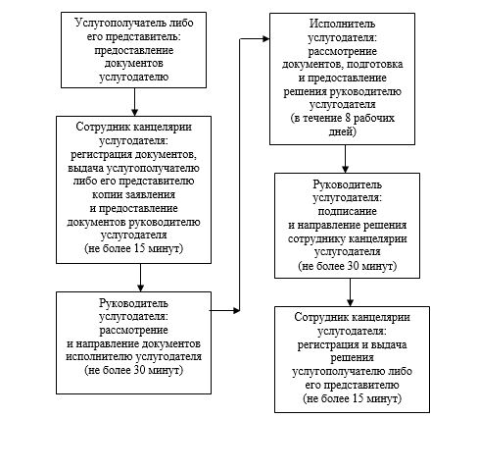

**Описание последовательности процедур (действий) между структурными подразделениями (работниками) с указанием длительности каждой процедуры (действия)**

**При обращении услугополучателя либо его представителя в Государственную корпорацию:**

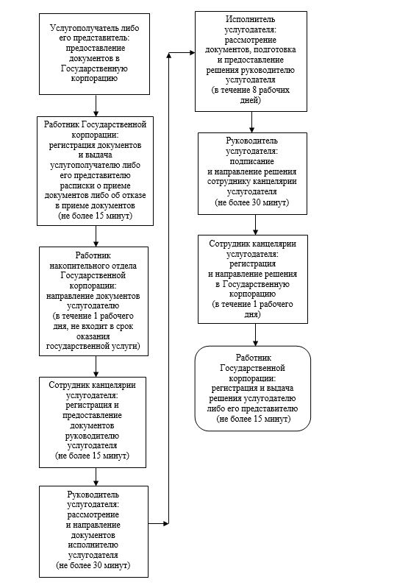

|  |  |
| --- | --- |
|  | Приложение 4 |
|  | к регламенту государственной услуги "Выдача решения на реконструкцию |
|  | (перепланировку, переоборудование) помещений (отдельных частей) |
|  | существующих зданий, не связанных с изменением несущих и ограждающих |
|  | конструкций, инженерных систем и оборудования" |

**Справочник бизнес-процессов оказания государственный услуги**

**При обращении услугополучателя либо его представителя к услугодателю:**

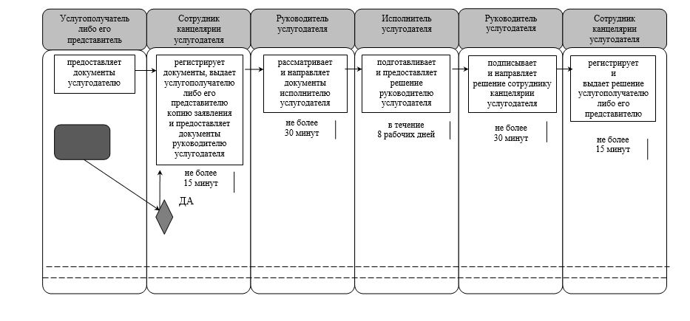

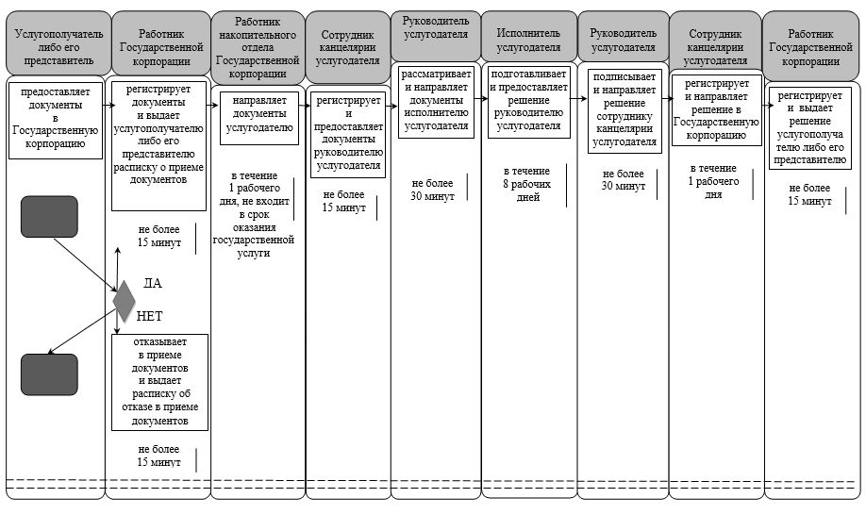

**Условные обозначения:**

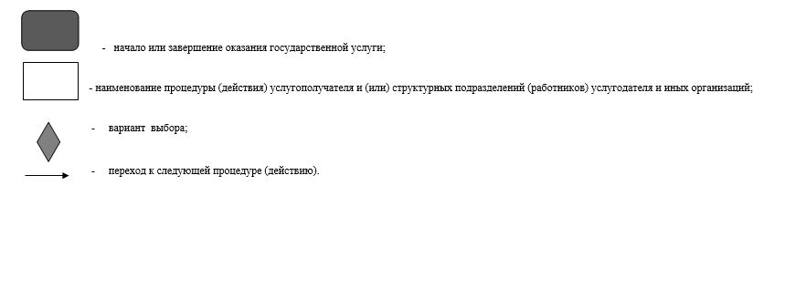

© 2012. РГП на ПХВ «Институт законодательства и правовой информации Республики Казахстан» Министерства юстиции Республики Казахстан